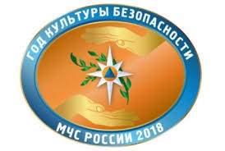

Год культуры безопасности

По решению руководства МЧС России, 2018 год пройдет под эгидой культуры безопасности. Основная цель его проведения – это повышение культуры безопасности в различных сферах деятельности органов государственной власти, органов местного самоуправления, организаций и населения, придания нового импульса развитию единой государственной системы предупреждения и ликвидации чрезвычайных ситуаций (РСЧС), повышения имиджа и значимости для обеспечения безопасности государства, совершенствования органов управления, сил и средств РСЧС.
В рамках Года культуры безопасности во всех регионах Российской Федерации, в том числе и в муниципальном образовании Туапсинский район, запланированы мероприятия по подготовке подрастающего поколения и взрослого населения в вопросах культуры безопасного образа жизни, учения и тренировки по предупреждению и ликвидации аварийных и чрезвычайных ситуаций, дни открытых дверей в пожарно-спасательных подразделениях, профилактические мероприятия по соблюдению мер пожарной безопасности, безопасности на воде, а также по правилам поведения в аварийных и чрезвычайных ситуациях.
В 2018 году на территории муниципального образования Туапсинский район пройдут традиционные открытые уроки по основам безопасности жизнедеятельности в образовательных организациях поселений района и конкурсы по безопасности жизнедеятельности.

